Розвиток практичних умінь здобувачів освіти НУШ в умовах інтеграції предметів початкової школи
(Рекомендаційний список літератури
до педагогічної наради)

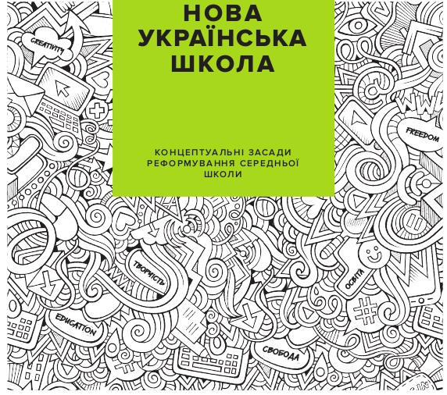

1. Андрєєва Н.В. Навчати математики важко? А спробуйте зробити це граючись! . Педагогічна майстерня, 2019. №9. С. 13-14.
2. Баришполь С.В. Психологічні ігри з елементами тренінгів у початковій школі : вчителю та психологу./ С.В.Баришполь. Харків: вид. група «Основа», 2019. 158с.
3. Баришполь С.В. Розвиток інтелектуальних і моральних якостей особистості молодшого школяра. Харків: Вид. група «Основа», 2015. 156 с. (Б-ка журн. «Початкове навчання та виховання»; вип.7 (139)).

4. «Інноваційна та проектна діяльність як чинник підвищення якості освіти у рамках реалізації концепції «Нова українська школа» : матеріали обласного науково-методичного семінару (м. Суми, 20 квітня 2018 року) [Електронний ресурс] – Режим доступу : http://www.soippo.edu.ua/images/Новини/ 2018/06/19/ novyna2/Матеріали_семінару_2018.pdf
5. Концепція «Нова українська школа» [Електронний ресурс] – Режим доступу : https://www.kmu.gov.ua/storage/app/media/reforms/ukrainska-shkolacompressed.pdf (дата звернення 13.05.2018).

6. Методика формування в учнів початкової школи дослідницьких умінь [Електронний ресурс] - Режим доступу : https://vseosvita.ua/library/metodika-formuvanna-v-ucniv-pocatkovoi-skoli-doslidnickih-umin-84312.html

7. «Нова українська школа» : порадник для вчителя (навчально-методичний посібник) [Електронний ресурс] - Режим доступу : http://ippobuk.cv.ua/images / 2018/2018-02/poradnyk_vchutelu.pdf

8. Нова українська школа: порадник для вчителя [Електронний ресурс] – Режим доступу : https://nus.org.ua/wp-content/uploads/2017/11/NUSH-poradnyk-dlya-vchytelya.pdf

9. Онопрієнко О., Листопад Н., Скворцова С. Компетентнісний підхід у навчанні математики. Київ: редакції газет з дошкільної та початкової освіти, 2010. 128с. (Бібліотека «Шкільного світу»)

10. Партнерство в дії. Пілотна модель партнерства у Новій українській школі. Управління школою, 2019. №19-21. С.2-12.

11. Плющ Ю.О. Кейс - технологія в початковій школі. Порадник для вчителя. Харків: Вид. група «Основа», 2019. 127 с. (Серія «Нова українська школа»).

12. Пономаренко Л.В. Особистісно орієнтований підхід як важлива умова ефективності процесу навчання в початковій школі. Харків: Вид. група «Основа», 2015. 175 с. (Б-ка журн. «Початкове навчання та виховання»; вип.6 (138)).

13. Скоблікова О.В. Формування літературної компетентності учнів початкових класів. Харків: Вид. група «Основа», 2014. 112с. (Б-ка журн. «Початкове навчання та виховання»; вип.12 (132)).

14. Створення якісного освітнього простору закладу освіти як невід’ємного компонента Нової української школи. Управління школою. 2019.№28-30. С.4-6.
15. Формування загально навчальних умінь та навичок в учнів початкових класів [Електронний ресурс] – Режим доступу : https://www.google.com.ua/url
16. Тематичні дні у 1-му класі. ІІ семестр. / авт.. упоряд. Н.А. Жиганок, О.В.Кирилова, І.В.Кодола, О.В.Стеценко, О.П.Чорнобай, А.С.Яковенко. Харків: вид. група «Основа», 2018. 143 с. (Серія «Нова українська школа»)
17. Тематичні дні у 2-му класі. І семестр. / авт.. упоряд. Н.А. Жиганок, О.В.Бурська, І.В.Кодола, О.В.Стеценко, О.П.Чорнобай, А.С.Яковенко. Харків: вид. група «Основа», 2019. 142 с.
18. Тематичні дні у 2-му класі. ІІ семестр. / авт.. упоряд. Н.А. Жиганок, О.В.Бурська, І.В.Кодола, О.В.Стеценко, О.П.Чорнобай, А.С.Яковенко. Харків: вид. група «Основа», 2019. 174 с.
19. Труніна Г.В. Формування комунікативної компетентності в процесі ігрової діяльності молодших школярів. Вихователю ГПД. Усе для роботи, 2018. №7. С.2-7.
20. Федорович А.А. Завдання з логічним навантаженням в початкових класах. Педагогічна майстерня, 2019. №2. С. 23-26.
21. Чесноти класної спільноти. Сучасні форми виховної роботи. 2-й клас./ авт..-упоряд. І В. Оніщенко. Харків: вид. група «Основа», 2019. 141с.
22. Ященко Л.В. Здоров’я дітей – багатство нації. Харків: Вид. група «Основа», 2015. 126с. (Б-ка журн. «Початкове навчання та виховання»; вип.1 (133)).

